1. 登录

post请求，URL:http://120.24.174.205/iMedical/android_user_login.action

|  |  |  |  |
| --- | --- | --- | --- |
| 请求参数名 | 参数类型 | 说明 | 备注 |
| username | String | 用户名 |  |
| password | String | 密码原文 |  |

响应(json对象)

|  |  |  |  |
| --- | --- | --- | --- |
| 数据项 | 参数类型 | 说明 | 备注 |
| user_id | int | 用户id |  |
| username | String | 用户名 |  |
| gender | int | 性别 | 1:男 0:女 |
| birthday | Date | 出生日期 | yyyy-MM-dd |
| code | int | 响应码 | 100：登录成功；  101：用户名不存在；  102：密码错误 |
| msg | String | 提示信息 |  |
| sessionID | String | 会话id | 保持登录状态30分钟 |

1. 药单

post请求，URL: http://120.24.174.205/iMedical/android_userPres_list.action

|  |  |  |  |
| --- | --- | --- | --- |
| 请求参数名 | 参数类型 | 说明 | 备注 |
| username | String | 用户名 | 根据用户名查找药单记录 |

响应(json对象)

|  |  |  |  |
| --- | --- | --- | --- |
| 数据项 | 参数类型 | 说明 | 备注 |
| pre_id | String | 药单id |  |
| username | String | 用户名 |  |
| doctorName | String | 医生姓名 |  |
| purpose | String | 病因 |  |
| medicines | List<PreMedicineForm> | 药品清单 |  |
| time | String | 开药时间 | yyyy-MM-dd |

以下是药品信息对象List<PreMedicineForm>

|  |  |  |  |
| --- | --- | --- | --- |
| 数据项 | 参数类型 | 说明 | 备注 |
| pm_id | int | 药品id |  |
| name | String | 药品名称 |  |
| type | String | 药品类型 |  |
| method | String | 用法用量 |  |
| quantity | int | 药品数量 |  |
| perNum | int | 规格 |  |
| totalNum | int | 总数量 | perNum * quantity |

1. 备忘录

(1)查询备忘录请求

post请求：URL: http://120.24.174.205/iMedical/android_memo_list.action

|  |  |  |  |
| --- | --- | --- | --- |
| 请求参数名 | 参数类型 | 说明 | 备注 |
| username | String | 用户名 | 根据用户名查找备忘录 |

响应(json对象)

|  |  |  |  |
| --- | --- | --- | --- |
| 数据项 | 参数类型 | 说明 | 备注 |
| mem_id | int | 备忘录id |  |
| username | String | 用户名 |  |
| purpose | String | 病因 |  |
| content | String | 事件 | 包括药名和用法用量 |
| beginDate | String | 开始日期 | yyyy-MM-dd |
| endDate | String | 结束日期 | yyyy-MM-dd |
| time | Time | 提醒时间 | HH:mm:ss |

(2)添加备忘录请求

post请求：URL: http://120.24.174.205/iMedical/android_add_memo.action

|  |  |  |  |
| --- | --- | --- | --- |
| 请求参数名 | 参数类型 | 说明 | 备注 |
| username | String | 用户名 |  |
| pre_id | String | 药单id(参考药单api) |  |
| pm_id | int | 药品id(参考药单api) |  |
| beginDate | String | 开始日期 | yyyy-MM-dd |
| time1 | String | 提醒时间1 | HH:mm:ss |
| time2 | String | 提醒时间2 | HH:mm:ss |
| …… | String | 提醒次数视药品每日吃的次数而定 | HH:mm:ss |

响应：”success”:添加成功，”failed”:添加失败。

注：可参考网页端操作流程

(1)点击添加备忘录

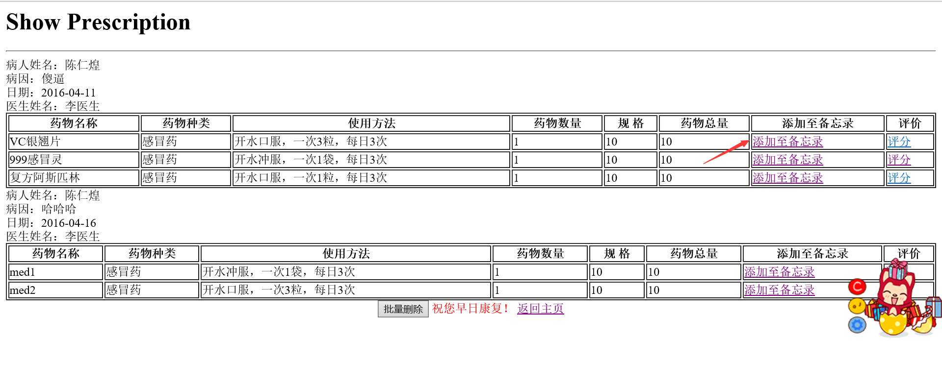

(2)进入添加备忘录页面：

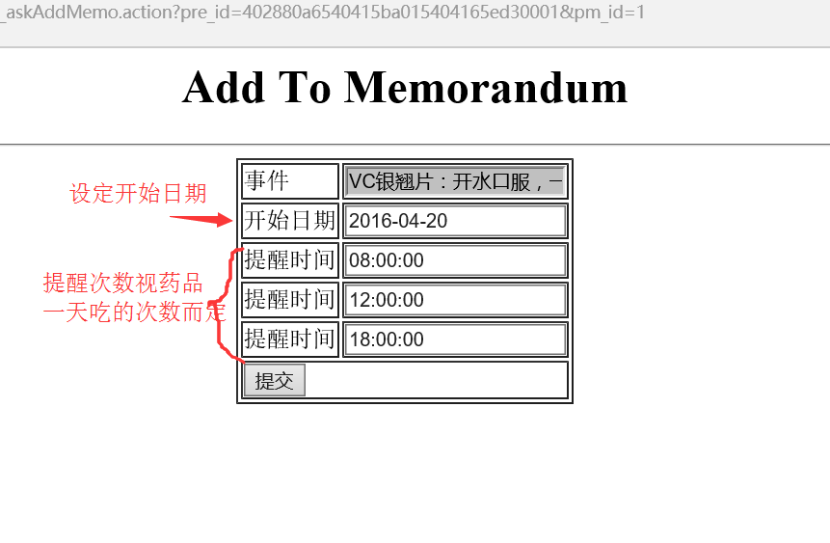

(3)添加成功后进入备忘录列表页面(结束日期是后台根据药量自动生成)

